Guía practica para consultar el estado de los movimientos en el SDJ - BCR

- En la intranet, en el apartado de “Sistemas Judiciales”, en la opción “Sistemas de Depósitos Judiciales BCR”, en las aplicaciones utilizar “Sistema de Depósitos Judiciales”, se ingresa usuario y contraseña.
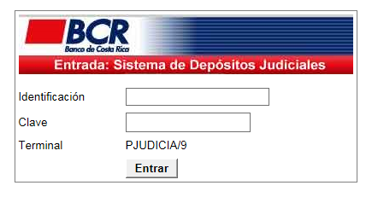

- En el menú principal, se ingresa al módulo de “consultas” y en el apartado de “Depósitos”: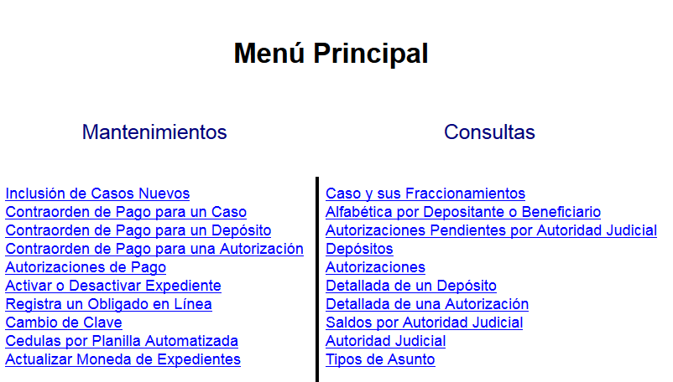

- Se digita el número del expediente de destino y la fecha a partir de la cual se realizó el oficio de orden para el BCR, o se ingresa el número de expediente y el código o cedula del depositante, para ambos casos se presiona el botón “consultar”.
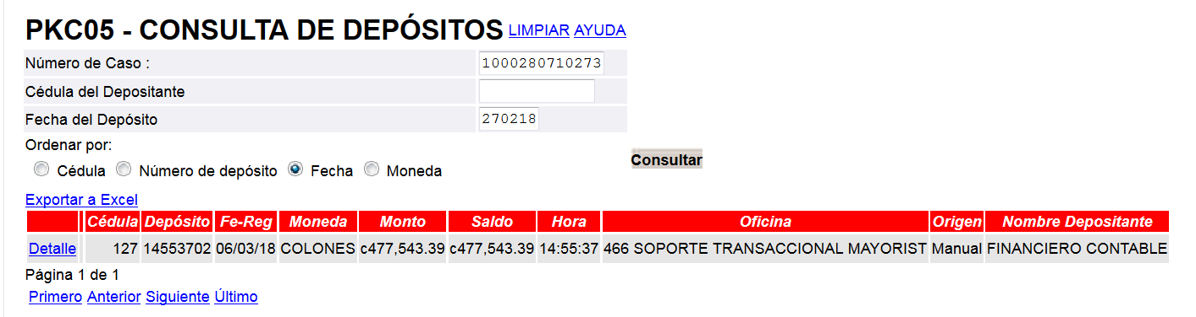
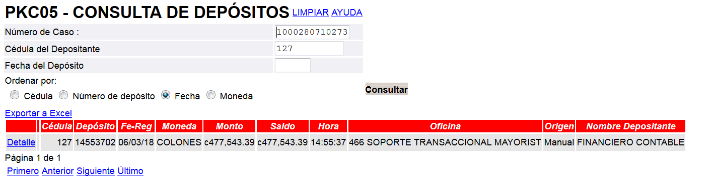

- Al desplegarse la información en la pantalla, puede seleccionar o ingresar en la opción “detalle” (marcada en color azul), el cual brinda la información del depósito.
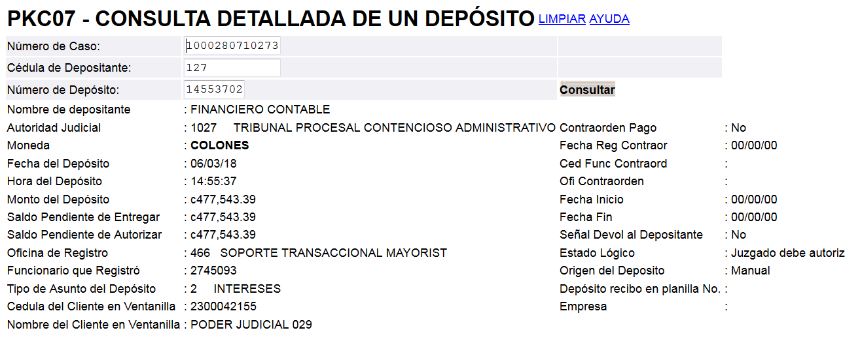
- En caso de requerirse imprimir la información citada, se presiona “ctrl + p” ó archivo, opción imprimir y se elige la impresora requerida y se presiona el botón “Imprimir”.
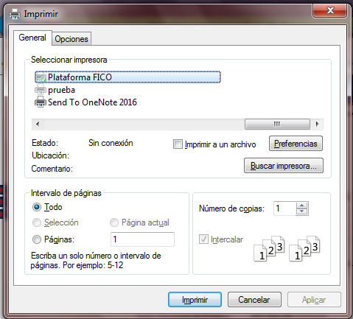

Manual para consultar el estado de los movimientos en el SDJ - PJ

- En la intranet, en el apartado de “Sistemas Judiciales”, en la opción “SDJ-Web”, se ingresa usuario y contraseña.

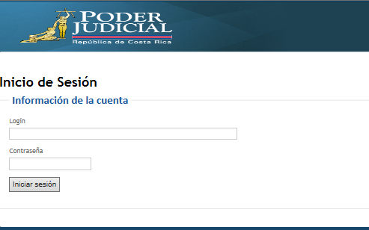

- Se ingresa en el menú principal, en el módulo de “Consulta”, apartado “General” (se tiene que tener los permisos en el Despacho Judicial o Circuito).

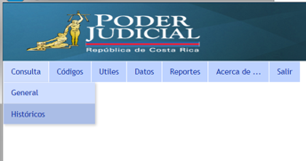

- Se despliega pantalla de consulta, en “Criterios de Búsqueda”, se debe marcar la opción de No. Expediente y se debe ingresar en la cejilla “depósitos”, incluyendo el número de expediente y el ID Obligado (se refiere a código o cédula) y se oprime el botón de “check”.
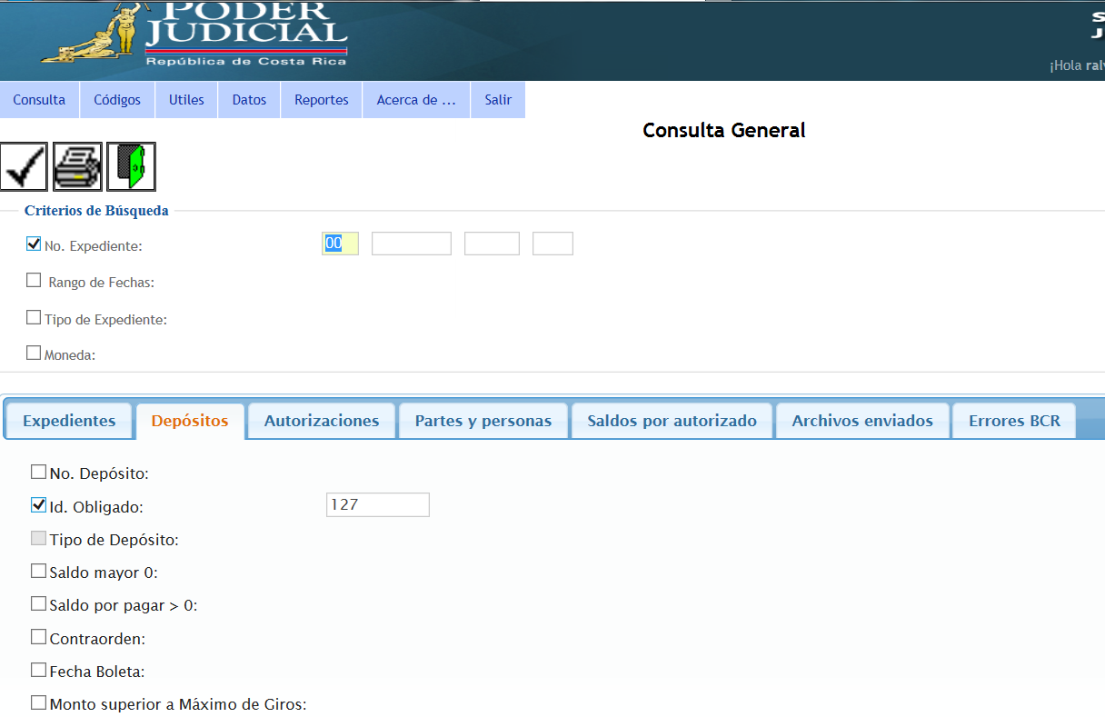

- Se despliega la información sobre el depósito que se seleccione a consultar.
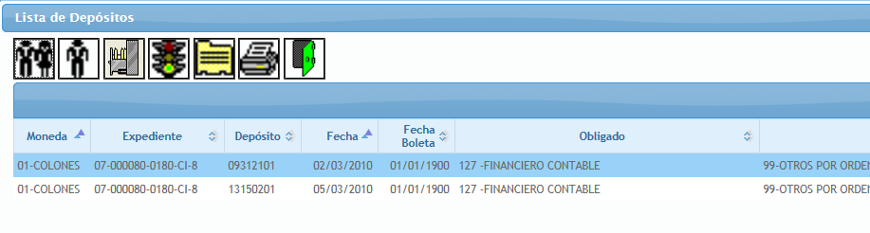
- En caso de requerir visualizar la información del depósito, se presiona el botón “detalle del depósito”

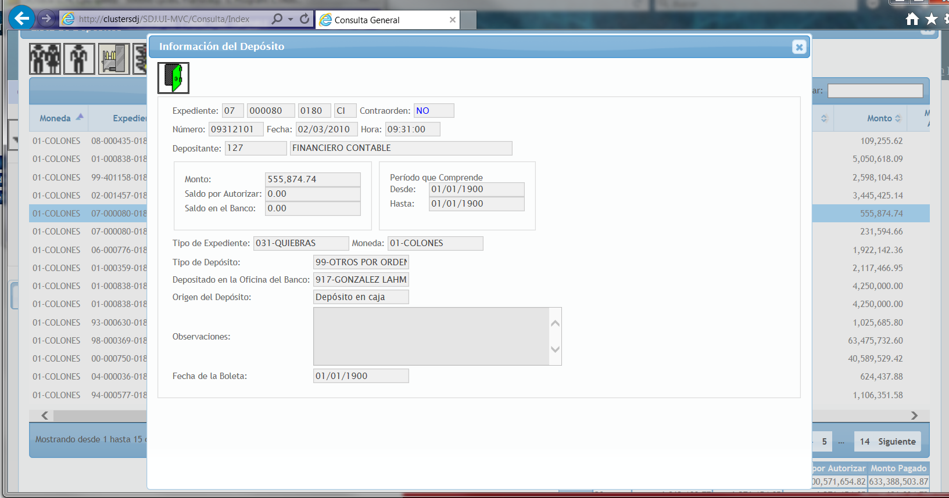
- En caso de requerir imprimir el detalle, se presiona el botón “imprimir”, en el menú anterior, desplegándose el “Reporte de Depósitos”, el cual se puede imprimir o exportar a diferentes formatos (entre ellos PDF, Excel, otros).
